# 📦 Curso: Despliegue de Aplicaciones con Docker

## 📑 Proyecto

**Sistema de Portales con MariaDB y phpMyAdmin**

* **Profesor:** Ing. Edison Naranjo (CEC-EPN)
* **Fecha:** 13 Septiembre 2025

## 📚 Tabla de Contenidos

1. [Integrantes](https://github.com/panivinux/Phpmyadmin-Doker/tree/main#-integrantes---grupo-1-municipio-de-quito)
2. [Clonado del Repositorio](https://github.com/panivinux/Phpmyadmin-Doker/tree/main#%EF%B8%8F-clonado-del-repositorio)
3. [Archivos del Proyecto](https://github.com/panivinux/Phpmyadmin-Doker/tree/main#-archivos-del-proyecto)
4. [Despliegue Manual](https://github.com/panivinux/Phpmyadmin-Doker/tree/main#-despliegue-manual)
   * [1. Crear Red y Volumen](https://github.com/panivinux/Phpmyadmin-Doker/tree/main#1-crear-red-y-volumen)
   * [2. Desplegar MariaDB](https://github.com/panivinux/Phpmyadmin-Doker/tree/main#2-desplegar-mariadb-con-base-de-datos-portaldb)
   * [3. Desplegar phpMyAdmin](https://github.com/panivinux/Phpmyadmin-Doker/tree/main#3-desplegar-phpmyadmin)
   * [4. Acceso vía Navegador](https://github.com/panivinux/Phpmyadmin-Doker/tree/main#4-acceso-v%C3%ADa-navegador)

## 👨‍👩‍👦 Integrantes - Grupo 1 (Municipio de Quito)

* Carpio Zaquinaula Byron Orlando
* Villarroel Vera Milton Orlando
* Mena Segura Edison Fabián
* Benavides Freire Alex Vicente
* Gallardo Nicolalde Marcelo Iván

## 🖥️ Clonado del Repositorio de cualquiera de las 5 cuentas de github

* Carpio Zaquinaula Byron Orlando

git clone https://github.com/bcarpio16/Phpmyadmin-Doker.git

* Villarroel Vera Milton Orlando

git clone https://github.com/movillarroel/Phpmyadmin-Doker.git

* Mena Segura Edison Fabián

git clone https://github.com/panivinux/Phpmyadmin-Doker.git

* Benavides Freire Alex Vicente

https://github.com/abenavides86/Phpmyadmin-Doker.git

* Gallardo Nicolalde Marcelo Iván

git clone https://github.com/panivinux/Phpmyadmin-Doker.git

**Salida esperada:**

Clonando en 'Phpmyadmin-Doker'... remote: Enumerating objects: 54, done. remote: Counting objects: 100% (54/54), done.

📂 Archivos del Proyecto: **Phpmyadmin-Doker**

│── despliegue  
│── .env  
│── init.sql  
│── levantar_sistema_portales.sh  
│── README.md

## **🖥️** Contenido de .env

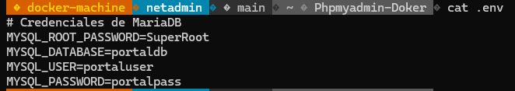

## **🖥️** Contenido de init.sql

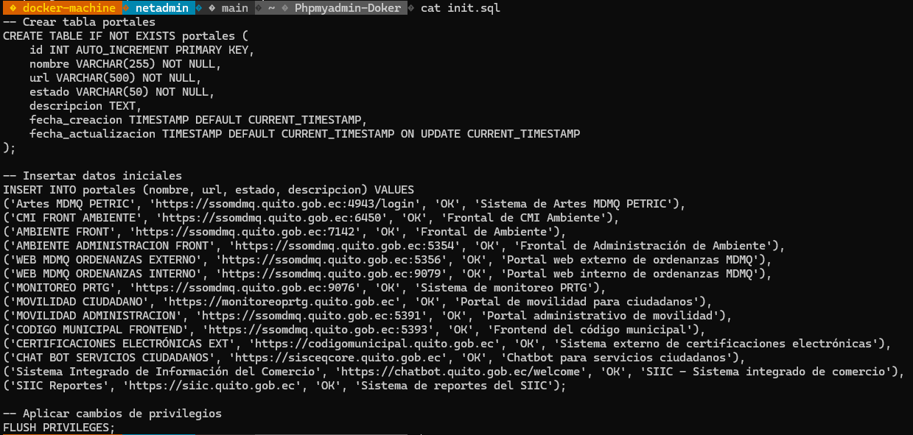

**🚀 Despliegue Manual**

En el archivo despliegue se encuentran los comandos para crear la red, volumen y desplegar los contenedores MariaDB y phpMyAdmin.

1. Crear Red y Volumen

docker network create Sistema_Portales_Red

docker network ls



docker volume create Sistema_Portales_Data

docker volume ls



1. Desplegar MariaDB (con base de datos portaldb)

docker run -d \

--name Sistema_Portales_Mysql \

--network Sistema_Portales_Red \

--env-file .env \

-v Sistema_Portales_Data:/var/lib/mysql \

-v "$PWD"/init.sql:/docker-entrypoint-initdb.d/init.sql \

-p 3306:3306 \

mariadb:10.11

Verificar que el contenedor está en ejecución:

docker ps -a



1. Desplegar phpMyAdmin

docker run -d \

--name Sistema_Portales_phpMyAdmin \

--network Sistema_Portales_Red \

-e PMA_HOST=Sistema_Portales_Mysql \

-p 8080:80 \

phpmyadmin:5.1.3

Verificar que los contenedores está en ejecución:

docker ps -a

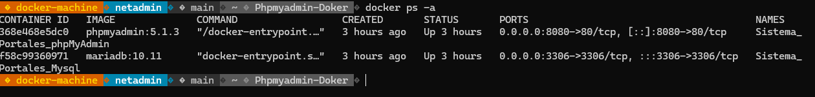

1. Acceso vía Navegador

Abrir en el navegador:

[http://localhost:8080](http://localhost:8080/)

Credenciales de acceso:

Usuario: portaluser

Contraseña: portalpass

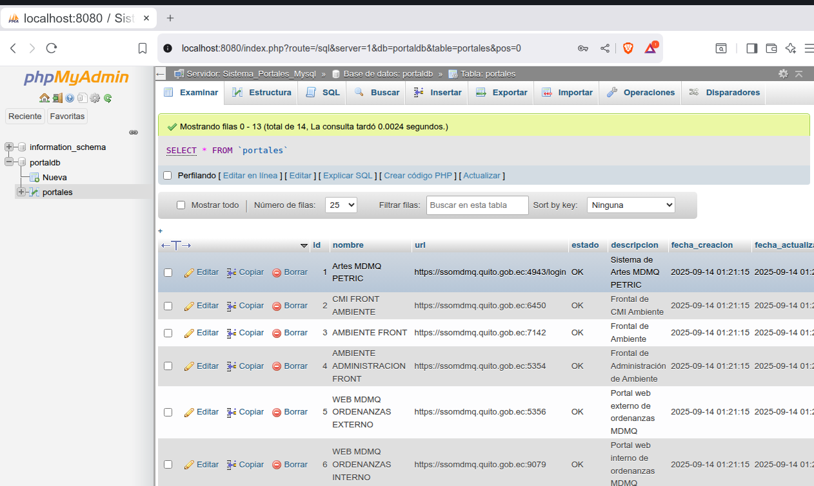

**🚀 Despliegue mediante el script levantar_sistema_portales.sh**

bash levantar_sistema_portales.sh

Resultrado esperado

Creando red: Sistema_Portales_Red

ea837363cf4ccf04123720a7500ad766c33866e01075d36868496190cfadaa51

Creando volumen: Sistema_Portales_Data

Sistema_Portales_Data

Levantando contenedor MariaDB...

Digest: sha256:e4ad7c5ad8874c2b049cef7566ccf534856b9fcde1c3c89c3251e8fa6fd6915c

Status: Downloaded newer image for mariadb:10.11

eeed5a3778baf4654a9417245ba447000bb08b09abe02d5108a7e5b07f25a866

Levantando contenedor phpMyAdmin...

Digest: sha256:cfeae858a1689af32024fa5f797bfeb6eadb79a94fed71aa90265788224b7303

Status: Downloaded newer image for phpmyadmin:5.1.3

6c75967a920a07448b40d6cc82cc8f5ad233139f3d51ff73502f835c77c94a73

[OK] Sistema levantado correctamente.

----------------------------------------

Base de datos: portaldb

Usuario: portaluser

Contraseña: portalpass

MariaDB: localhost:3306

phpMyAdmin: http://localhost:8080

----------------------------------------